***Clock***

1. *Opis:*

Zegarek cyfrowy oparty na Atmega 8A. Mikrokontroler przetwarza informacje otrzymane z RTC DS1307. Na ich podstawie wyświetla adekwatną godzinę w systemie 24h na wyświetlaczu Grove 7- Segment Display. Komunikacja między modułami a mikrokontrolerem odbywa się za pomocą bibliotek modułów. Urządzenie po stracie zasilania, po jego przywróceniu powinno samodzielnie ustawić bieżącą godzinę.

1. *Schemat ideowy:*

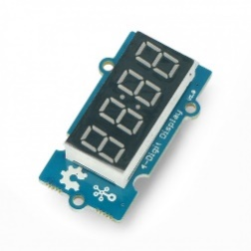

Display hour and minute

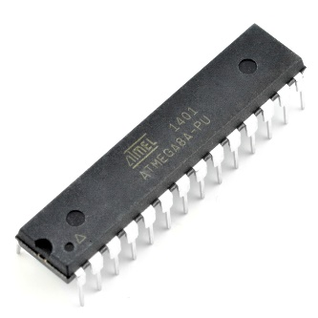

Read real time

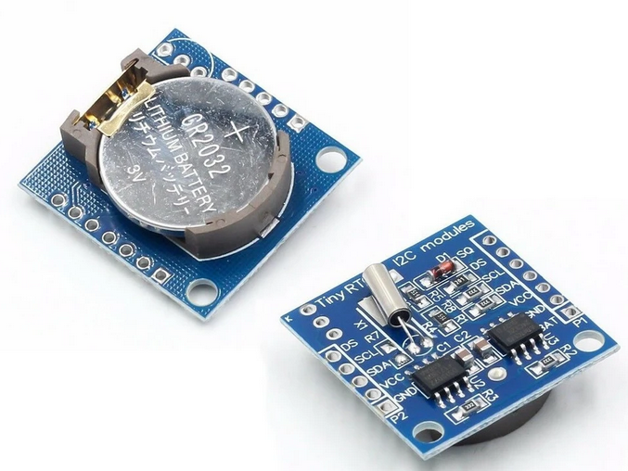

1. *Schemat elektryczny:*

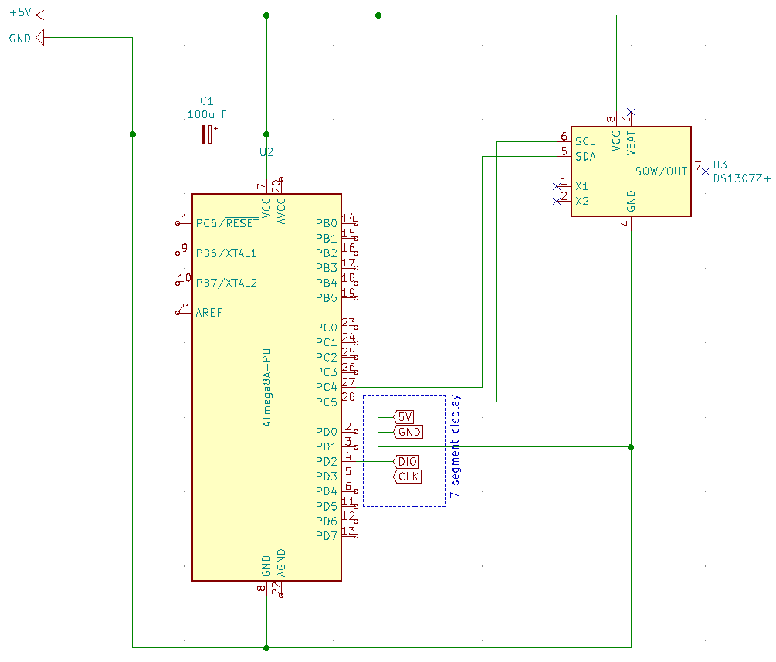

1. Użyte elementy:

- mikrokontroler Atmega 8A

- moduł czasu rzeczywistego RTC DS 1307

- wyświetlacz segmentowy Grove 7- segment Display

- zasilacz impulsowy 230 V AC 🡪 5 V DC

- programator USBasp

- elektronika montażowa